九十七學年度高雄市高級中學自然學科競賽複賽
物理科筆試試題
編號︰ «編號» .

《說明》
- 請先核對試題編號與您的編號是否相符。
- 答案請寫在相應題號解答卷上，否則不予計分。
- 下表為登錄成績用，請勿將答案填入。

題號 | 一 | 二 | 三 | 四 | 總分
得分

編號： «編號»
- (30%)半徑R的圓柱形桶內裝水至半滿，水和桶以均勻角速度ω繞桶的軸心z軸旋轉，如圖一所示。討論水中△z(△r)(r△θ)體積受的水平力，求水面的形狀。當R和ω固定，水的總量和水面的形狀有何關係？
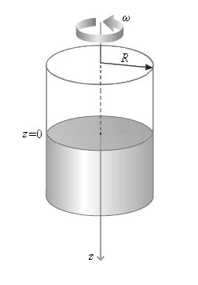
圖 一
【解答】

編號： «編號»

編號： «編號»
- (25%)如圖二，三個木塊m₁=5kg、m₂=2kg、m₃=4kg以繩連結，可在兩個固定斜面上移動，斜面與木塊間的靜摩擦係數μ_{s}=0.2、動摩擦係數μ_{k}=0.1，不計繩與滑輪質量。
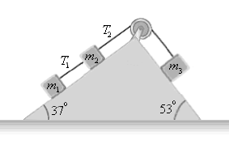
  - 如果一開始木塊是靜止的，系統會如何運動？請以數據說明你的結論。
  - 如果一開始系統是動的，(1)請畫出各木塊的力圖。(2)請就你所畫的力圖找出系統的加速度與各繩間的張力T。
(注意︰對37°–53°–90°直角三角形其對應邊長比為3:4:5，地球的重力加速度用10m/s²)
圖 二
【解答】
編號： «編號»

編號： «編號»
- (25%)在彈簧與木塊的簡諧運動中，我們都不計彈簧的質量，所以在一光滑的水平面上(即無摩擦力)，一木塊質量m連結在彈力係數為k的彈簧上，如圖三所示，其運動方程式為，其中x為彈簧的伸長或壓縮量，為木塊之瞬時加速度值，這樣的方程式木塊的位移解為，木塊的瞬時速率為$\overset{˙}{x}(t)=Aω\text{cos}(ω t+δ)$，是振盪角頻率，，A為振幅，δ是與初始條件相關的相差，A與δ由初始條件決定。現在把一彈力係數k的彈簧用繩與一質量m木塊連結，如圖四
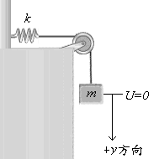

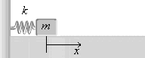

圖三

圖四

- 在不計滑輪質量與摩擦力下，木塊的運動方程式為何？y(t)的解又是如何？(假設一開始時木塊自彈簧無伸長量時靜止釋放)
- 不計摩擦力，滑輪純轉動，若滑輪質量為M、半徑為R(視滑輪為一均勻圓盤，其對中心軸之轉動慣量I為，轉動動能為$\frac{1}{2}I{\left(\frac{v}{R}\right)}^{2}$，v為瞬時切線速率)，木塊自彈簧無伸長量時靜止釋放，求(1)彈簧最大伸長量為何？(2)木塊之最大速率為何？(3)此系統的運動方程式為何？y(t)的解又是如何？
【解答】

編號： «編號»

編號： «編號»
- (20%)
  - 何謂慣性座標？
  - 請闡述牛頓質點動力學的三大運動定律。

【解答】

